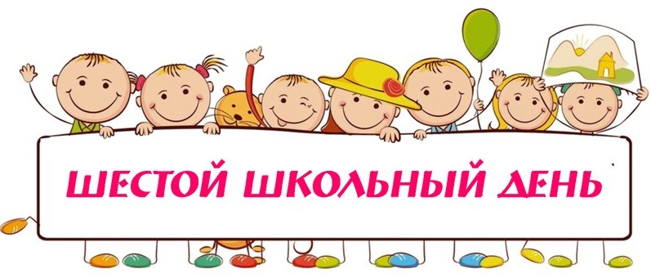
План работы на шестой школьный день 7.05.2022

Название объединения по интересам | Место проведения  (№ кабинета и т.д.) | День недели,  время работы | Ф.И.О. педагога (полностью), контактный телефон
Основы польской культуры | К-т 52 | 9.20 – 13.20 | Румынская О.Т.
Создание компьютерных игр на языке Scratch | К-т 27 | 9.20 – 11.55 | Терешко А.Л.
«Текстильный дизайн» | К-т 1 | 9.00 – 11.00 | Владыко Е.М.
Стоп-кадр | Студия | 9.20 – 11.00 | Розин А.Г.
Этикет | 52 | 9.00 – 10.00  11.00 – 12.00  13.00 – 14.00 | Черникович Е.Г.
Аквариумистика | К-т 50 | 14.00 – 17.00 | Ганецкий Д.Н.
Баскетбол | Спортивный зал | 14.00 – 16.30 | Олейников И.Н.
Факультатив по математике | К-т 41 | 8.25 – 11.00 | Пономарева С.В.
Факультатив по математике | К-т 51 | 9.20 – 11.55 | Киреева Т.А.
Факультатив по физике | К-т 34 | 11.10 – 13.45 | Усюкевич О.Д.
 | К-т 28 | 8.25 – 11.00 | Вить В.В.
Факультатив по химии | К-т 49 | 8.25 – 11.55 | Храмцевич Е.В.
Мероприятия
Участие в районном конкурсе  «Смотр строя и песни», приуроченного ко Дню Победы,  Дню Государственного герба Республики Беларусь и  Государственного флага Республики Беларусь | В сш. № 14 | 11.00 | Белевская Ж.Г.
Музыкально-познавательная программа “Песни Победы” | 2а | 10.00  63 каб | Якимович Ж.И.
КТД «Память вечно жива» | 3 г | 10.00 | Черник Ю.Л.
Путешествие во времени « Чтобы вспомнили…Чтобы помнили!» | 2 г | 9.00  64 каб. | Клышпач Т.М.
Мастер-класс «Открытка ветерану» | 3а | 10.00 | Левицкая О.В.
Час памяти «В сердцах и книгах память о войне» | 2б | 10.00 | Нарейко Л.Л.

